视觉表现设计 / 评审稿
动物通用动作反馈
以程序化姿态与通用图片 FX 替代逐动物序列帧
状态：纯效果图评审；尚未进入 Godot 实装
推荐：A 弹性墨线动作
基线：当前动物 PNG 不变；720 x 1280；7 x 13；战斗动物 44 px
日期：2026-07-12

推荐决策：选择 A 弹性墨线动作。它在 44 px 动物尺寸下仍能区分六类状态，且比 B 更少遮挡、比 C 更强可读。用户明确确认并说“实装”前，不修改运行时。
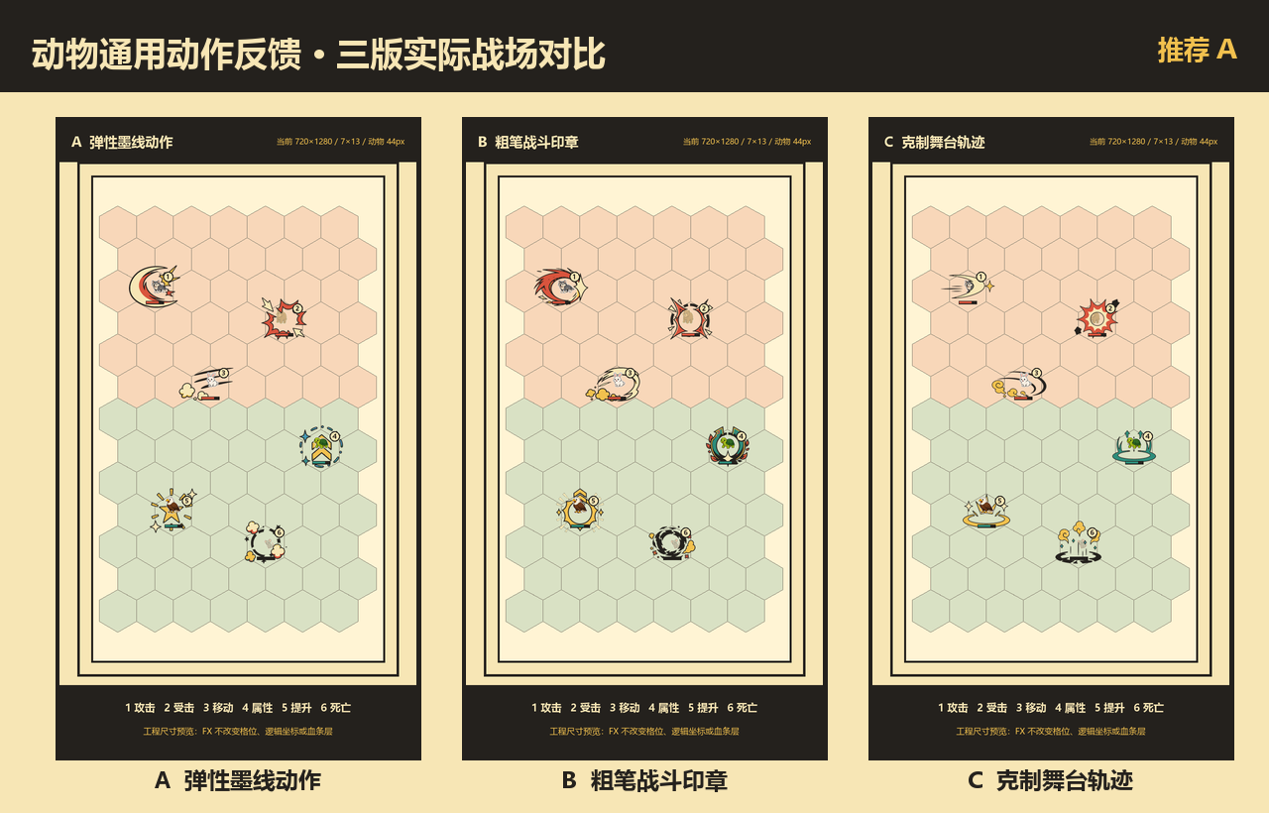
图 1：三版实际战场尺寸对比；动物原图、格位与血条层保持不变

1. 目标与工程基线
目标：用一套通用动作系统弥补动物只有单张 PNG 的缺陷，不为 60 个动物分别制作序列帧。
不变项：动物图片、白边、卡牌绑定、逻辑坐标、碰撞、攻击范围、棋盘、点击区和战斗数值。
工程基线：720 x 1280 设计画布；592 x 982 经典战斗内场；7 x 13 共 91 格；HEX_SIZE 43；战斗动物 44 x 44。
实现原则：脚点程序化缩放/旋转/绘制位移 + 通用图片 FX；图片只表达动作，不承担逻辑。

2. 六类动作规格
状态 | 动作拟态 | 时长 | 图片反馈
移动 | 上下弹跳、左右倾斜、脚点压缩；方向来自实际位移 | 0.32s | 速度线 + 脚边尘点
攻击 | 反向蓄力 -> 朝目标前冲 8-10 px -> 回弹 | 0.24s | 方向攻击弧 + 接触火花
受击 | 当帧闪白、横向挤压、沿来源反向视觉后退 4-6 px | 0.16s | 珊瑚红冲击缺口 + 奶白碎片
获得属性 | 图片轻弹；同类事件短时间合并，持续光环不重复触发 | 0.55s | 上升环 + 属性小图形
获得提升 | 1.00 -> 1.16 -> 1.00；只用于重要提升确认 | 0.68s | 金色星环 + 上升刻度
死亡 | 保存图片快照后倾倒、缩小、淡出；清除附着状态 | 0.42s | 断裂墨圈 + 尘烟 + 消散碎点
建议补充：出生反馈使用 0.25s 脚点弹出和短尘圈，形成完整生命周期，并与金色“获得提升”语义分离。

方案 A - 弹性墨线动作
定位：中等粗细墨线、清楚接触帧、形状数量适中，动作和遮挡最平衡。
风险：强度控制不当时攻击弧仍可能侵入相邻格，因此运行时需限定最大半径。
结论：当前推荐默认套件；Boss 或关键技能只增加一次强度，不另建语言。
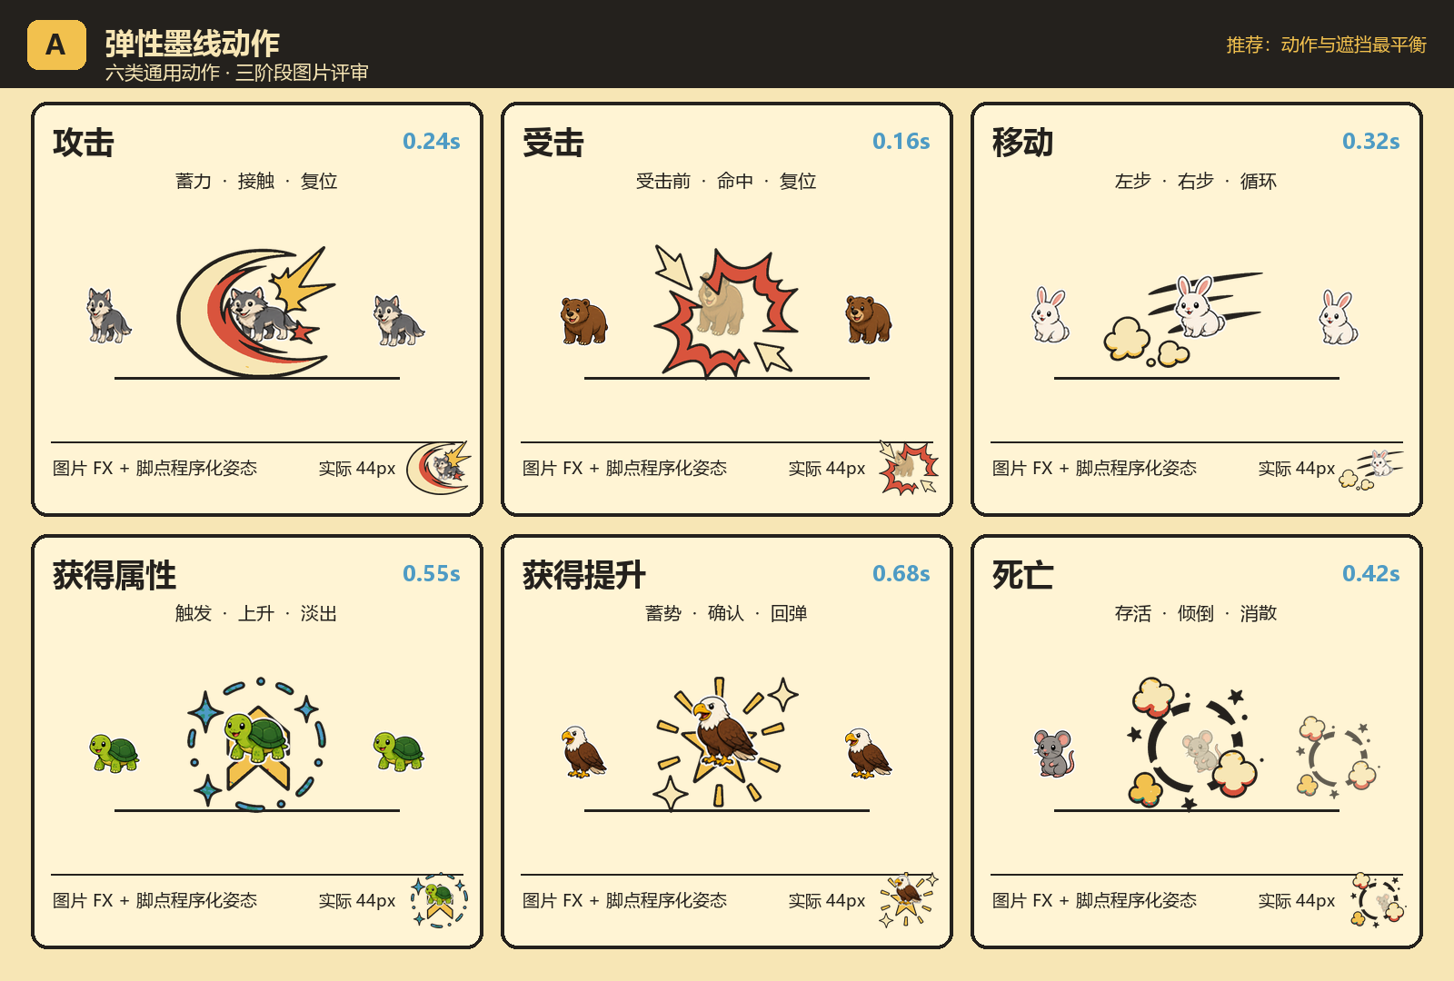
图 A：弹性墨线动作，六类动作三阶段与实际 44 px 预览

方案 B - 粗笔战斗印章
定位：更粗轮廓和更大的环形缺口，在小屏与复杂背景上识别最快。
风险：多人同屏时最容易遮挡相邻动物、伤害数字和血条。
结论：保留为“强反馈”档，不建议所有普通事件默认使用。
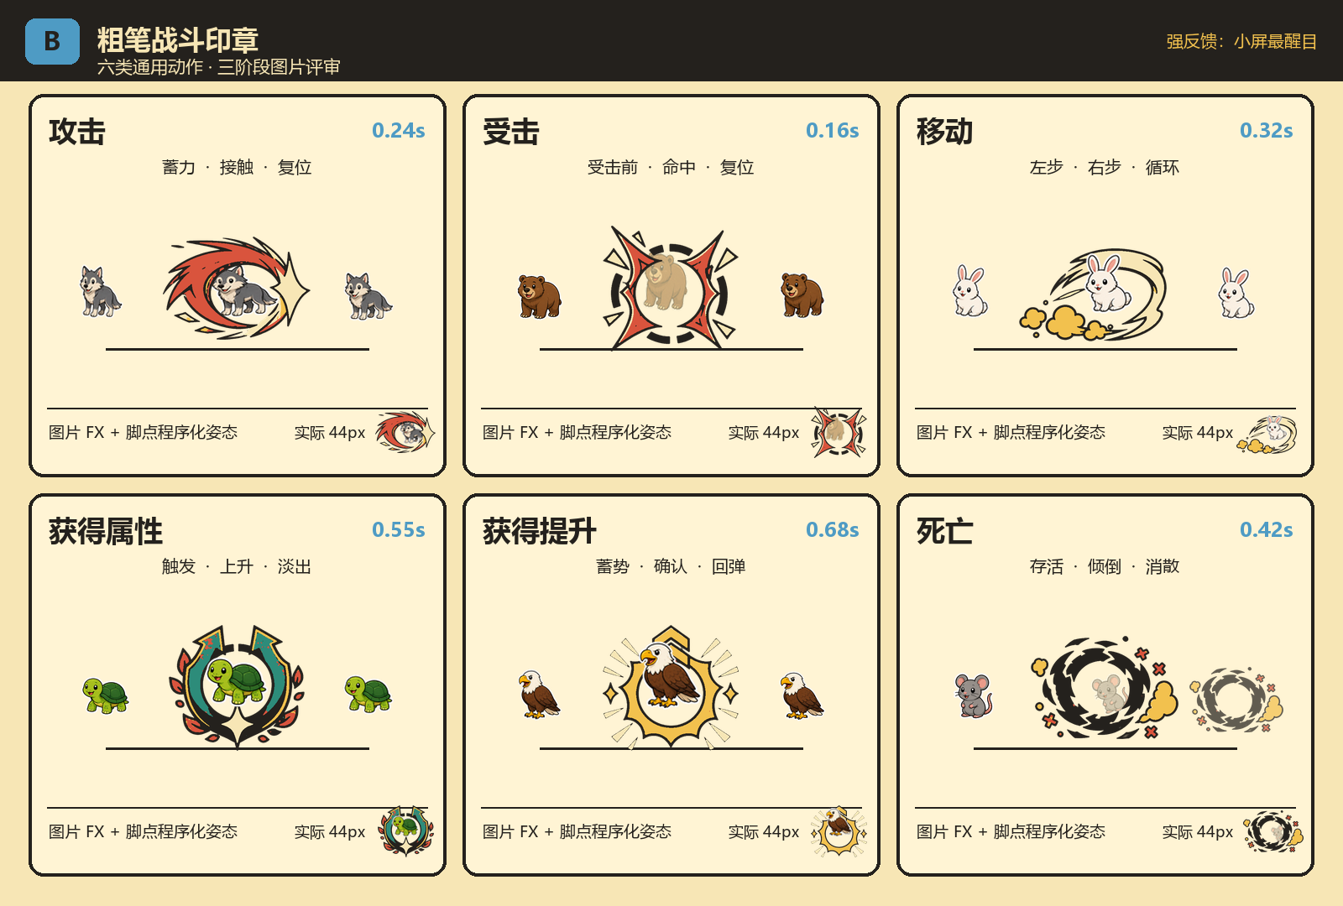
图 B：粗笔战斗印章，六类动作三阶段与实际 44 px 预览

方案 C - 克制舞台轨迹
定位：更少形状、更低覆盖面积，长期观看最安静。
风险：浅色地块与大量单位同时移动时，攻击/移动识别略弱。
结论：适合作为减弱动效模式的视觉基线。
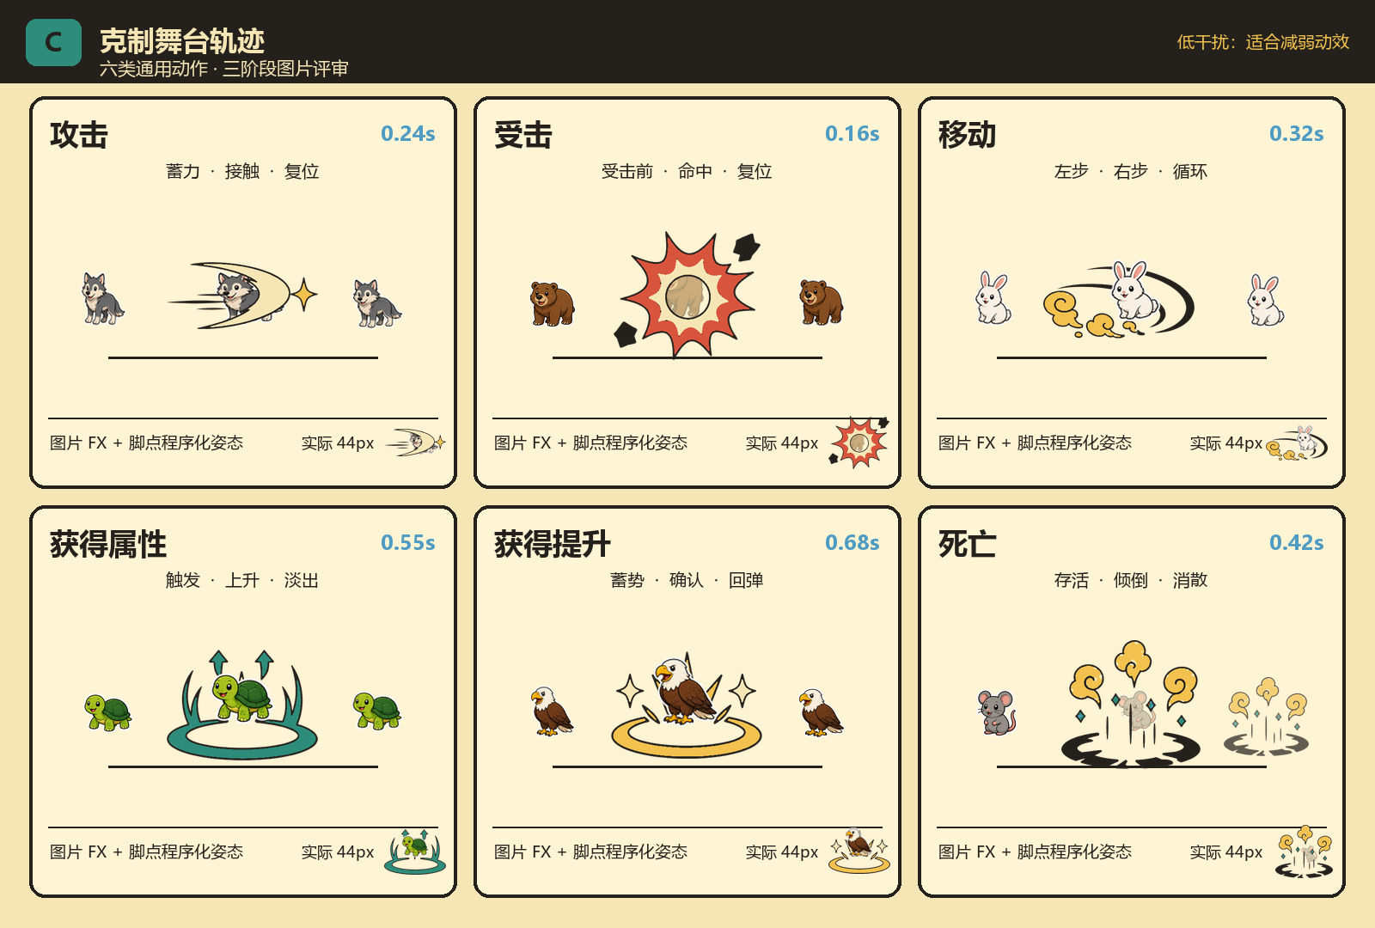
图 C：克制舞台轨迹，六类动作三阶段与实际 44 px 预览

3. 语义色、图层与锚点
Token | 初始色 | 用途 | 非颜色线索
fx_ink | #24211D | 轮廓、死亡断环、速度线 | 断裂/方向
fx_paper | #F7E6B5 | 接触闪光、碎片、星点 | 四角星/碎片
fx_hit | #D9543D | 受击、危险接触 | 锯齿缺口
fx_power | #F2C14E | 攻击接触、重要提升 | 星环/上升刻度
fx_gain | #2D8C7A | 属性获得、恢复、护盾 | 上升箭头/环
fx_motion | #4E9BC4 | 移动、速度属性 | 平行轨迹
颜色规则：禁止渐变、外发光与多层阴影；颜色不能单独承担语义。
统一锚点：动物图片底部中心，约等于当前绘制位置 pos + Vector2(0, 14)。
绘制顺序：地块/建筑 -> 背后轨迹与成长环 -> 动物 PNG -> 接触前景 -> 血条/队伍标记/伤害数字 -> 全局 UI。

4. Godot 落地计划（获批后）
状态索引：使用稳定 unit["id"] 管理 unit_motion_states，不能使用会随死亡过滤变化的数组下标。
附着状态：moving、move_phase、facing、attack_time/direction、hit_time/direction。
脱离效果：impact、stat_gain、power_up、death_snapshot、dust 继续进入 effects。
事件挂点：_update_units()、_unit_attack_target()、_damage_unit()、属性增加函数、_try_upgrade_selected_card()、_handle_unit_death()、_spawn_unit()。
优先级：death_snapshot > hit > attack > move > idle。
架构取舍：维持当前 Node2D 即时绘制，不为本功能重构全部动物为 Sprite2D。

5. 性能、减弱动效与 QA Gate
性能：同屏短效建议上限 32，对象池容量 64；超限先丢移动尘点，再合并同类属性反馈；离屏 FX 不绘制。
减弱动效：关闭旋转、前冲、后退和循环弹跳，仅保留 0.12-0.25s 静态符号、一次轻微缩放与淡出。
中断：动画必须可中断、可复位，不锁输入；死亡清除同单位所有附着状态。
级别 | 必须满足 | 当前提案结果
P0 | 不改动物/几何/逻辑；六类语义独立；死亡快照可见；结束后复位 | 静态效果图通过
P1 | 44 px 可读；不遮血条与伤害数字；多体型/并发/连续受击通过 | A 通过；B 遮挡风险最高；C 强度偏低
P2 | 三版强度差异清楚；减弱模式仍有反馈；边界分辨率截图对照 | 待获批实装后完成动态验证
下一步：请确认 A、B 或 C。若选择 A 并明确说“实装”，再进入 atlas 导入、运行时状态、事件触发、减弱动效、目标/边界分辨率截图和 Godot 回归测试。

